**КИЇВСЬКИЙ НАЦІОНАЛЬНИЙ УНІВЕРСИТЕТ імені ТАРАСА ШЕВЧЕНКА**



**ФАКУЛЬТЕТ ІНФОРМАЦІЙНИХ ТЕХНОЛОГІЙ**

**Кафедра прикладних інформаційних систем**

# Звіт до лабораторної роботи №5

# з курсу

**«Системний аналіз та теорія прийняття рішень»**

*Студентки 3 курсу групи ПП-22*

*спеціальності 122 «Комп'ютерні науки»*

*ОП «Прикладне програмування»*

Самчук Анастасії Олександрівни

*Викладач:*

Білий Р.О.

**Київ – 2023**

**Тема:** Теорія ігор.

**Мета:** Набути навички пошуку раціональних рішень в умовах конфліктів.

**Завдання:**

*Завдання 1.*

Розв’язання гри (в чистих стратегіях) з заданою матрицею платежів:

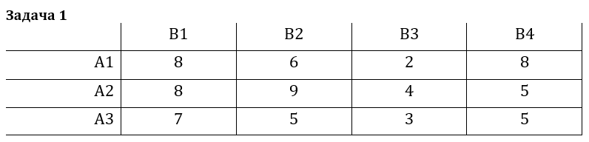

Визначення за заданою матрицею платежів нижньої та верхньої ціни гри. Встановити чи існує в грі рівновага в чистих стратегіях?

*Завдання 2.*

Розв’язання гри:

**Задача 2**

У магазині працює охоронна служба – двоє поліцейських в штатському. Торговий зал магазину ділиться на дві умовні зони – в зоні А майже завжди відвідувачів значно більше, ніж в зоні В. Є деяка позиція Т поза торгової площі, в Т встановлена телекамера. У кожної з двох хон може перебувати злодій. Поліцейські ж можуть перебувати в А, в В або в Т. Передбачається, що відомі ймовірності виявлення злодія в певній зоні при умові, що поліцейський знаходиться в фіксованому місці. Так, злодій, що знаходиться в А, поліцейський на тому ж місці помітить з ймовірністю 0,4; із зони Т він помітить його в зоні А з ймовірністю 0,3; і т.д. відповідно з таблицею:

|  |  |  |  |
| --- | --- | --- | --- |
|  | T | A | B |
| A | 0.3 | 0.4 | 0.1 |
| B | 0.5 | 0.2 | 0.7 |

Так як поліцейських двоє, то вони можуть перебувати разом або в різних місцях.

Для кожної з ситуацій необхідно підрахувати ймовірність виявлення злодія в кожній зоні і побудувати на її основі матрицю гри (назва рядка – місце злодія, стовпці – охорони). Визначити, чи існує в грі сідлова точка. Знайти оптимальні стратегії гравців і ціну гри.

**Хід виконання:**

1. *Завдання 1:*

* Вводжу матрицю платежів:

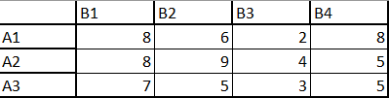

* Знаходжу нижню та верхню ціни гри:

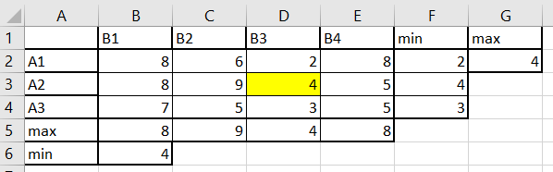

Бачимо, що верхні та нижні ціни гри збігаються $α=β=ν=4$, отже для обох гравців вигідні стратегії $\left(A_{2}, B_{3}\right)$. При прийнятті гравцями іншої стратегії, що вирізняється від оптимальної, такий гравець тільки програє.

1. *Задача 2:*

* Вводжу таблицю ймовірностей:

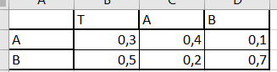

* Формую матрицю платежів:

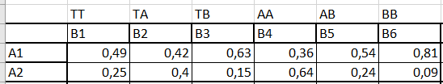

Значення в матриці платежів відповідають загальній ймовірності не піймання злочинця в залежному розташуванні двох поліцейських.

* Знаходжу нижню та верхню ціни гри:

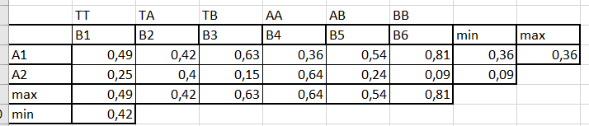

Бачимо, що верхні та нижні ціни гри не збігаються $α=0,36$ та $β=0,42$, отже гра немає рішення в чистих стратегіях. Тому потрібно дану задачу розв’язувати в змішаних стратегіях за допомогою зведення її до задачі лінійного програмування.

* Розв’язую пару двоїстих задач лінійного програмування:

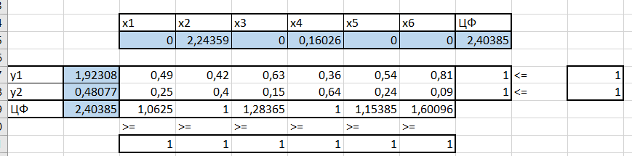

* Визначаю ціну гри:

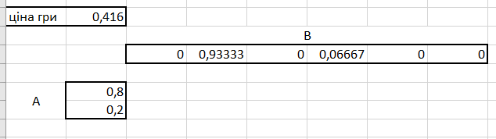

Отже, ймовірність того, що злодія піймають, становить 58%.

**Висновки**

Під час виконання лабораторної роботи я навчилася шукати раціональні рішення в умовах конфліктів.